Паспорт (учётная карточка) спортивного объекта
Наименование спортивного объекта: спортивная площадка
Адрес места расположения спортивного объекта: Забайкальский край,Калганский район, с.Доно, ул. Школьная,3
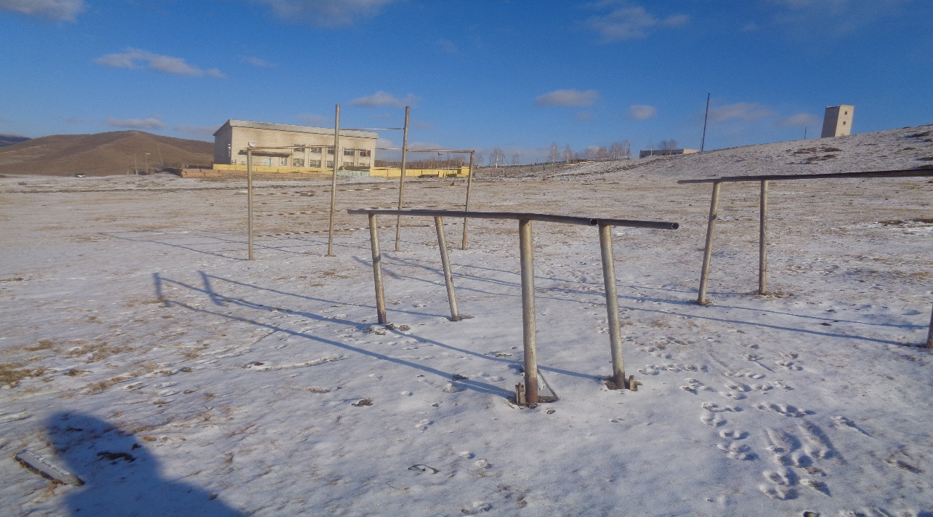
Форма собственности: муниципальная
Собственник (правообладатель): муниципальное общеобразовательное учреждение Доновская средняя общеобразовательная школа
Год и месяц ввода в эксплуатацию: 1989 г.
Реконструкция, капитальный ремонт: не проводилась
Единовременная пропускная способность: 25 человек
Технические характеристики спортивной составляющей объекта: длина –120 м., ширина –40м., площадь –4800 кв.м.
Состояние объекта: удовлетворительное
Включение во Всероссийский реестр объектов спорта (дата включения): не включена
Кадастровый номер: 75-75-09/008/2012-293
Наличие медицинского кабинета: нет
Наличие паспорта безопасности: имеется
Категория объекта: 3-я
Культивируемые виды спорта: футбол
Доступная среда: отсутствует
Дата заполнения, обновления: заполнен в 2018 г.

Паспорт (учётная карточка) спортивного объекта
Наименование спортивного объекта: спортивный зал
Адрес места расположения спортивного объекта: Забайкальский край, Калганский район, с. Доно, ул. Школьная,3
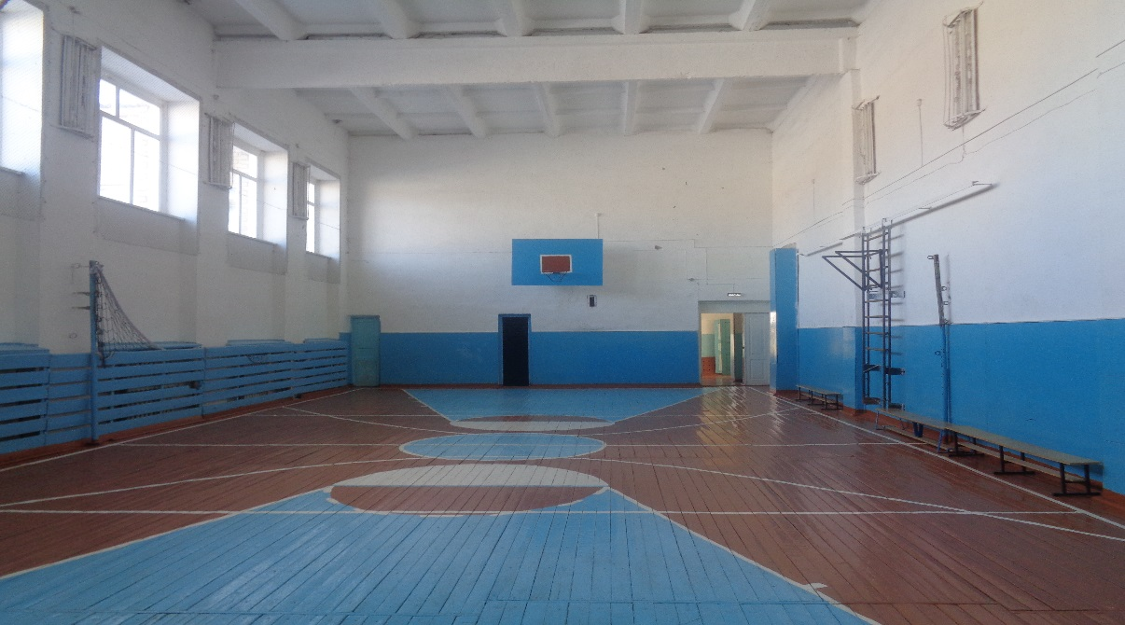
Форма собственности: муниципальная
Собственник (правообладатель): муниципальное общеобразовательное учреждение Доновская средняя общеобразовательная школа
Год и месяц ввода в эксплуатацию: 1989 г.
Реконструкция, капитальный ремонт: не проводилась
Единовременная пропускная способность: 25 человек
Технические характеристики: длина – 18м., ширина – 8 м., высота – 6 м., площадь –144 кв.м.
Состояние объекта: удовлетворительное
Включение во Всероссийский реестр объектов спорта (дата включения): не включён
Кадастровый номер: 75-75-09/008/2012-293
Наличие медицинского кабинета: нет
Наличие паспорта безопасности: имеется
Категория объекта: 3-я
Культивируемые виды спорта: баскетбол, волейбол, лёгкая атлетика
Доступная среда: отсутствует
Дата заполнения, обновления: заполнен в 2018 г.

